**PODLASKI ODDZIAŁ** Białystok, dn. 19.02.2025r.

**STRAŻY GRANICZNEJ** Egz. pojedynczy

**ul. Bema 100, 15-370 Białystok**

PD-TZ-III- 2.2310.3.2025

|  |  |  |
| --- | --- | --- |
|  |  |  |

*dotyczy: przedstawienia oferty cenowej zakupu na krzesła konferencyjne z pulpitem.*

Podlaski Oddział Straży Granicznej w Białymstoku zwraca się z prośbą o przedstawienie oferty cenowej na zakup i dostarczenie pod adres: ul. Bema 100, 15-370 Białystok 60 krzeseł konferencyjnych o parametrach:

* Krzesło wyposażone w pulpit/ stolik wg niżej wymienionych wariantów.

**WARIANT 1**

- umożliwiający sztaplowanie krzesła przy łatwym demontażu pulpitu.

**WARIANT 2**

- umożliwiający sztaplowanie krzesła bez demontażu pulpitu.

* Stelaż metalowy.
* Siedzisko oraz pulpit z tworzywa sztucznego.
* Kolory dopuszczalne ( czarny, szary, ciemna zieleń, grafit).
* Wymagana możliwość sztaplowania krzeseł z pulpitem/stolikiem.

Poniżej zdjęcie podglądowe:

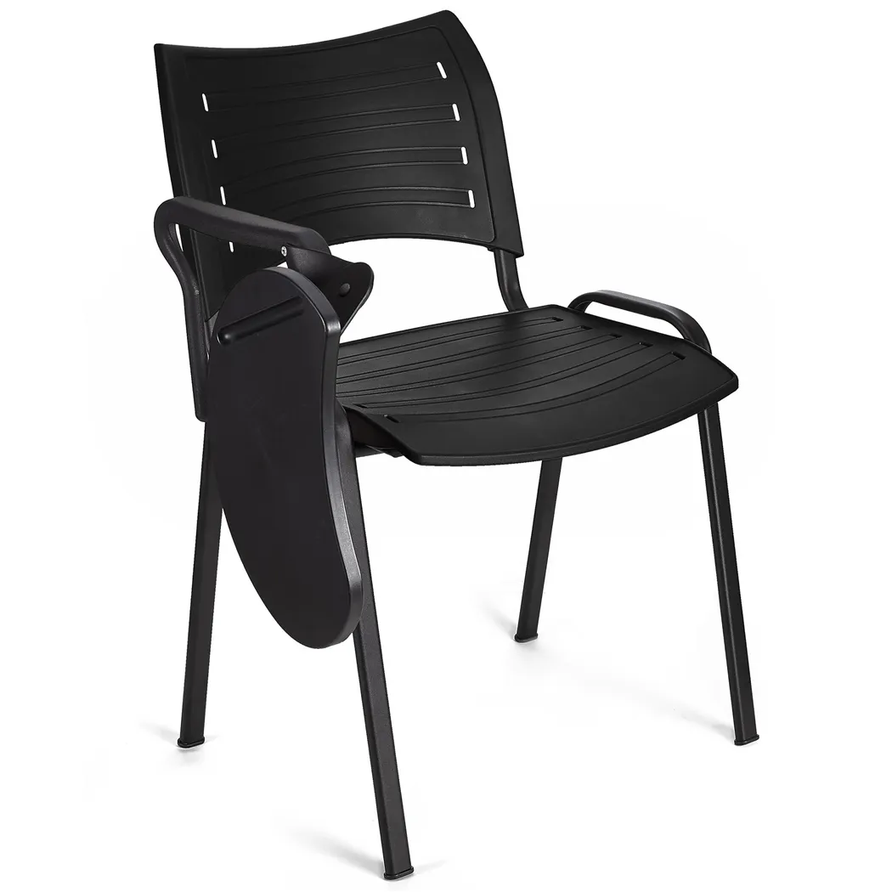

**Oferta powinna zawierać:**

* cenę jednostkową brutto oraz wartość całego zamówienia (**koszty dostawy z wstawieniem do wskazanego magazynu SGMiK mieszczącego się na terenie Podlaskiego Oddziału Straży Granicznej, ul. Bema 100, 15-370 Białystok powinny być zawarte w cenach jednostkowych wycenianych produktów**),
* termin związania ofertą,
* okres obowiązywania gwarancji,
* czas realizacji od dnia zamówienia,
* płatność przelewem 14 dni od otrzymania sprzętu i faktury

**Ofertę proszę przesłać do dnia 21.02.2025r.**

**na e-mail**:[patrycja.gryciuk@strazgraniczna.pl](mailto:patrycja.gryciuk@strazgraniczna.pl)

Wykonano w egz. poj.

Gryciuk P. tel. 857145762

19.02.2025r.

KIEROWNIK

SEKCJI GOSPODARKI MIESZKANIOWEJ I KWATERUNKOWEJ

WYDZIAŁU TECHNIKI I ZAOPATRZENIA

Podlaskiego Oddziału Straży Granicznej z siedzibą w Białymstoku

mjr SG Paweł GRADKOWSKI

*/podpisano elektronicznie certyfikatem PKI SG/*

|  |
| --- |
|  |